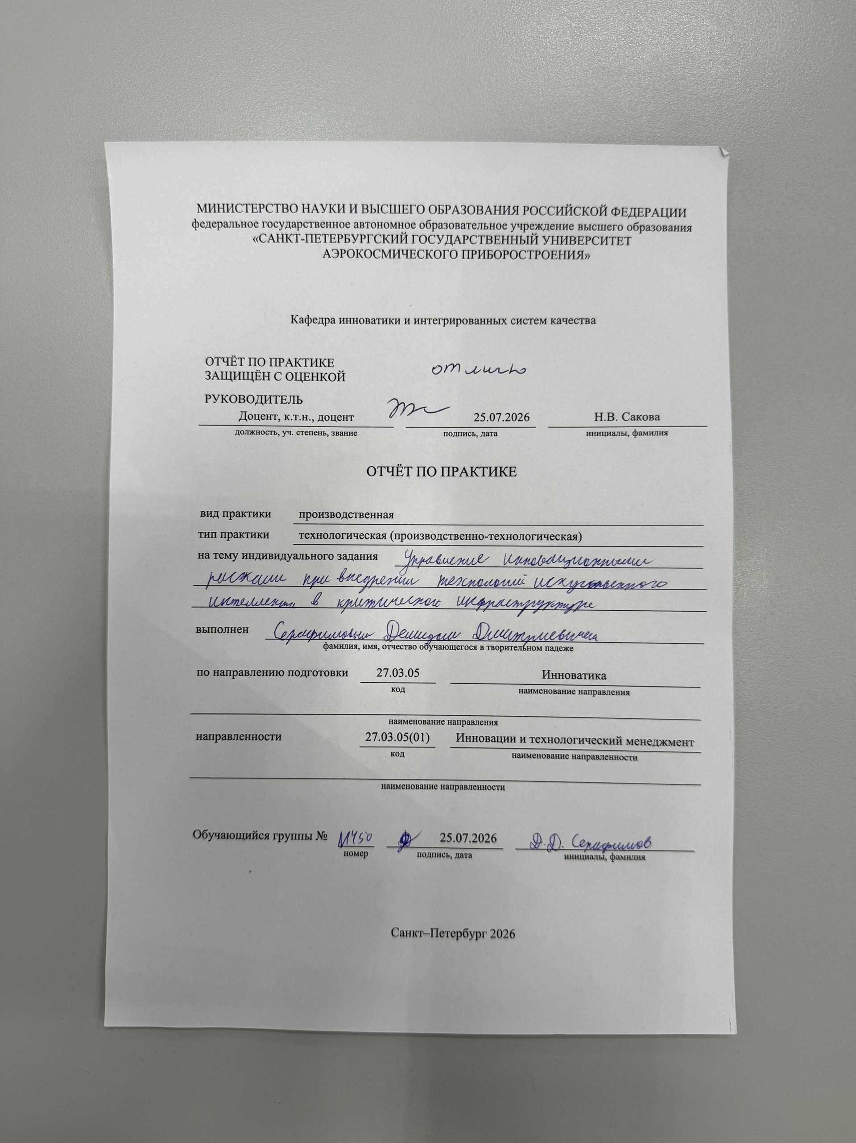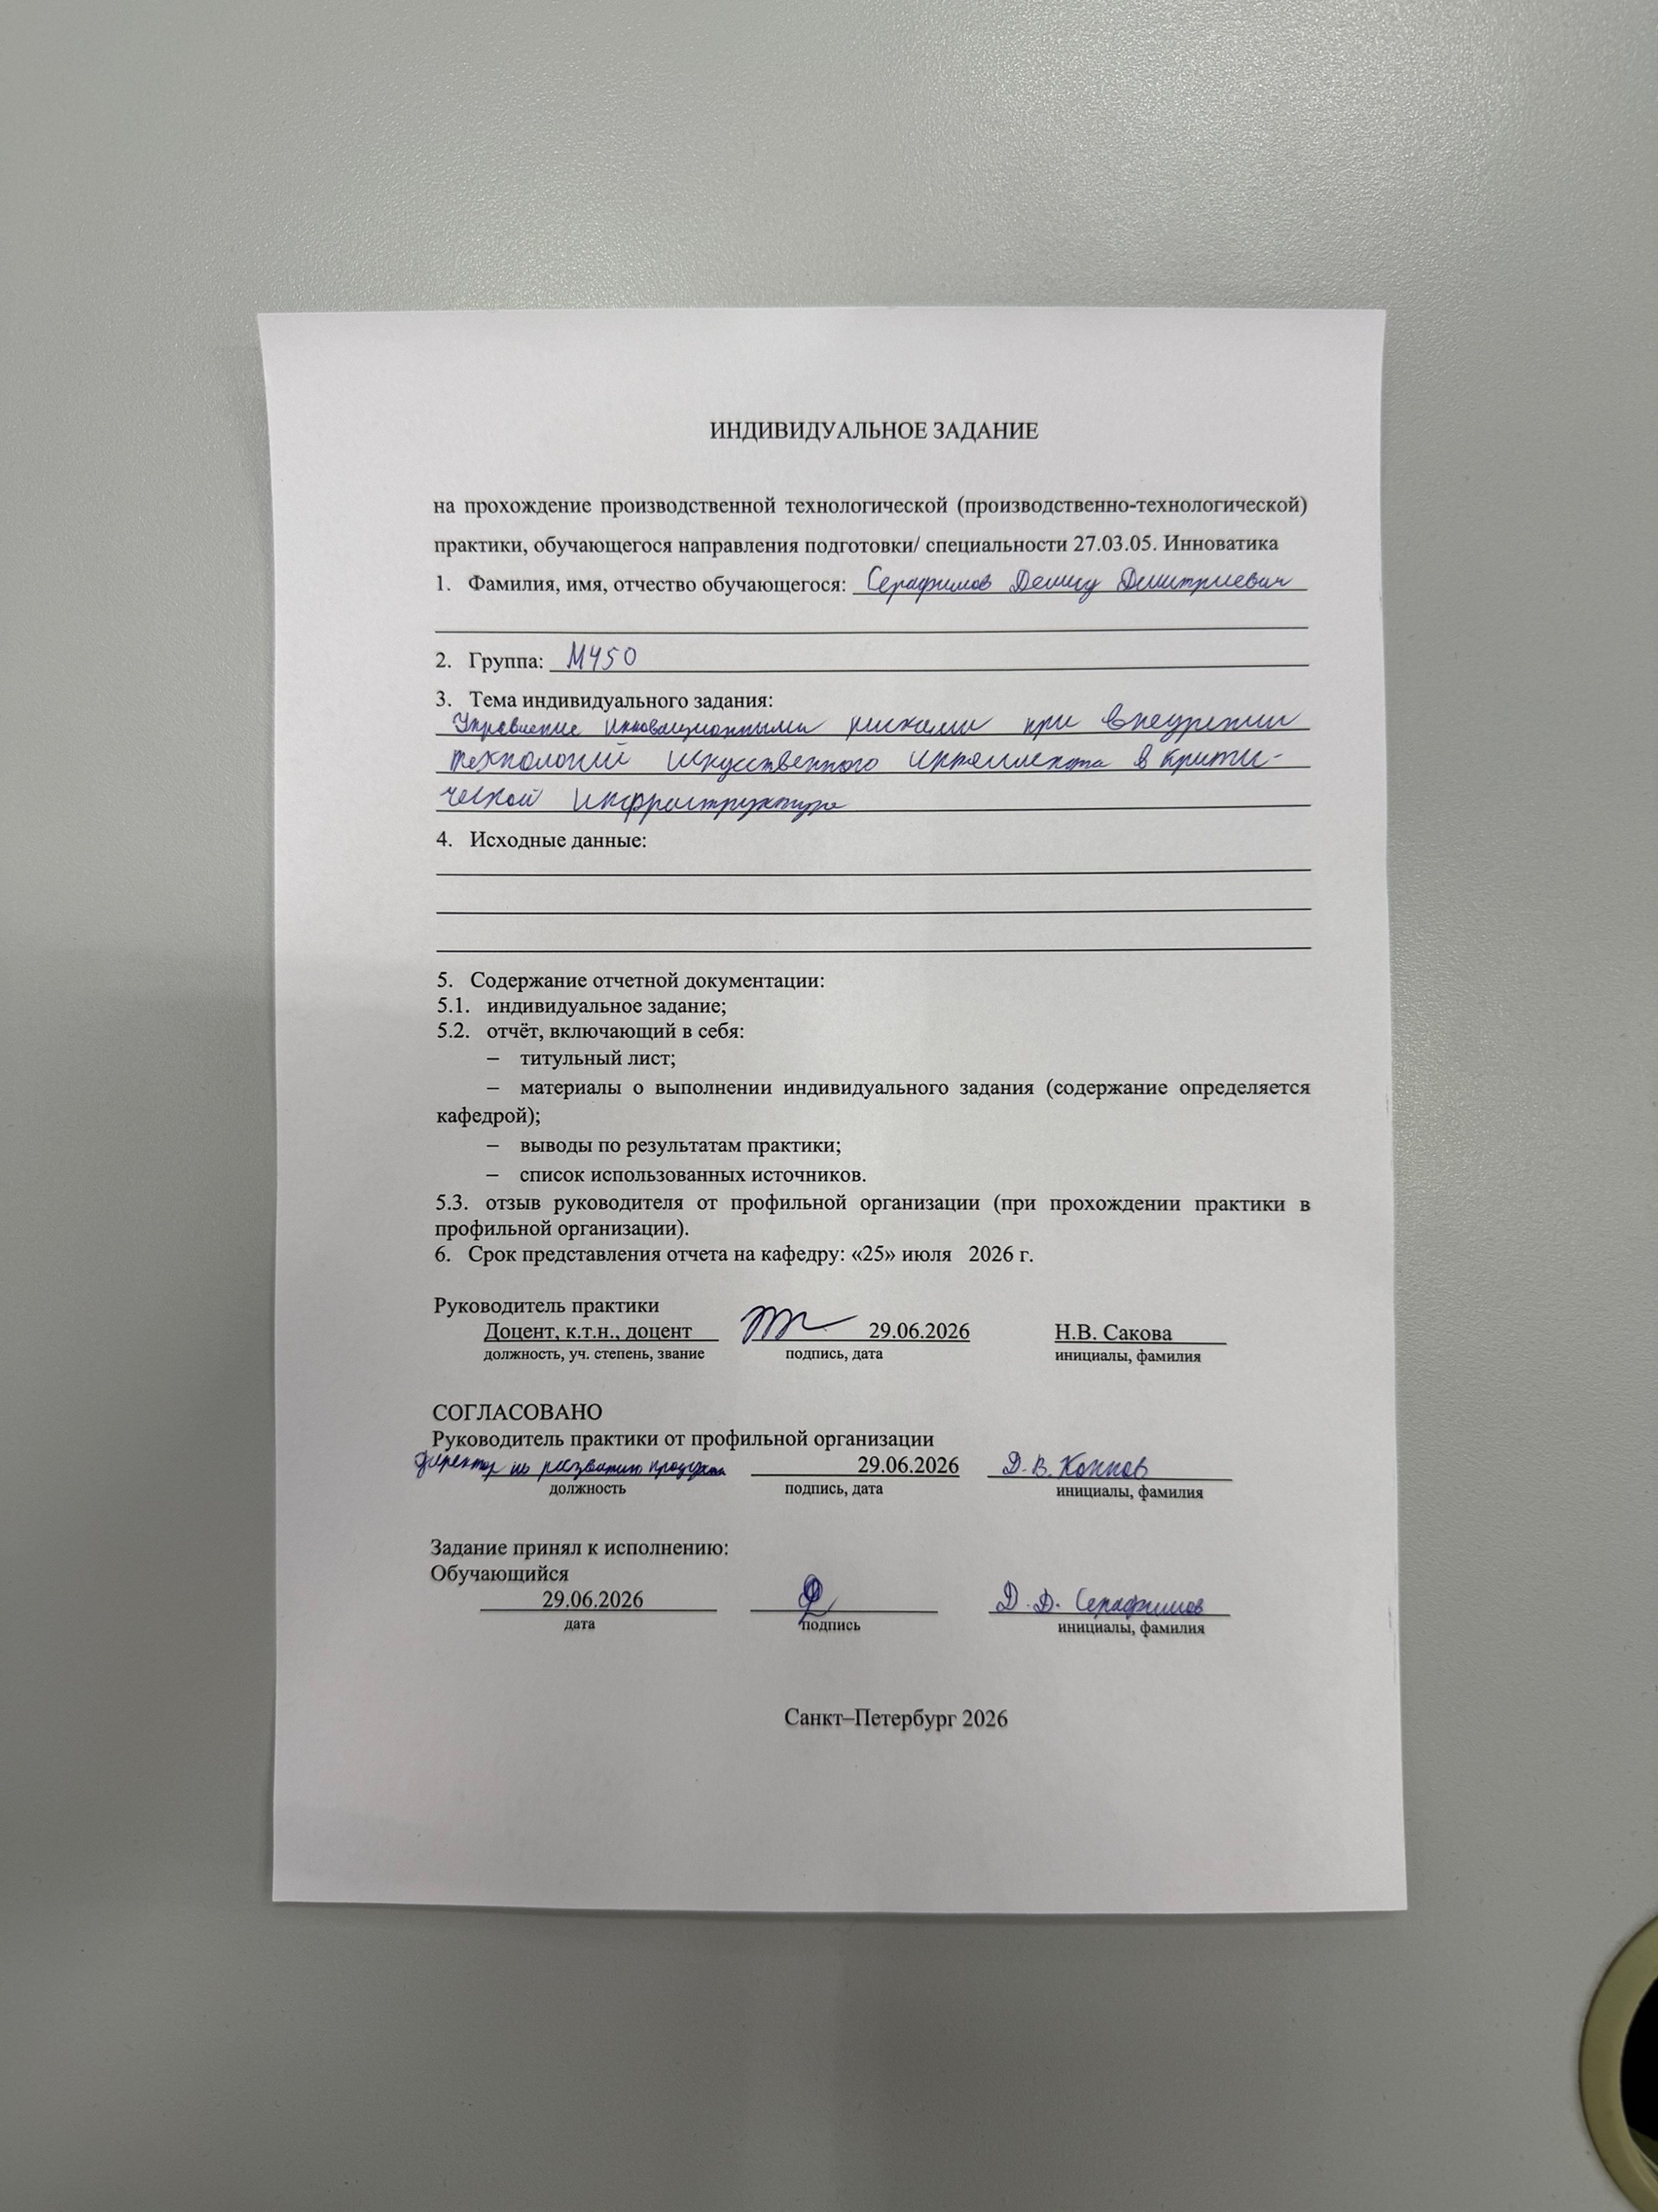

Оглавление
ВВЕДЕНИЕ 4
1. ОСНОВНАЯ ЧАСТЬ: ХАРАКТЕРИСТИКА ГУО ПАО «ГАЗПРОМ» 5
1.1. Общие сведения и профиль деятельности 5
1.2. Функциональная структура и технологическая цепочка 6
1.3. Современные киберфизические угрозы 6
2. ВЫПОЛНЕННАЯ РАБОТА И ТЕХНОЛОГИЧЕСКИЙ АУДИТ 8
2.1. Ознакомление с предприятием и сбор данных 8
2.2. Анализ процесса реагирования на угрозы 8
2.3 Технологический и инновационный аудит 8
3. ПРЕДЛОЖЕНИЯ: ИННОВАЦИОННАЯ ПРОГРАММА «АКТИВНЫЙ ИММУНИТЕТ» 11
3.1. Содержание и инновационный цикл проекта 11
3.2 Функциональные требования и Roadmap 12
3.3. Управление изменениями и KPI 13
3.4. Оценка эффекта и коммерциализация 13
4. РЕЗУЛЬТАТЫ ПРАКТИКИ И СФОРМИРОВАННЫЕ КОМПЕТЕНЦИИ 15
ВЫВОДЫ ПО РЕЗУЛЬТАТАМ ПРАКТИКИ 16
СПИСОК ИСПОЛЬЗОВАННЫХ ИСТОЧНИКОВ 18

ВВЕДЕНИЕ
Производственная технологическая практика проходила в ООО «Лартех», а объектом прохождения стало главное управлении охраны (ГУО) ПАО «Газпром» в период с 29 июня по 25 июля 2026 г. Практика была ориентирована на изучение деятельности ведомственной охраны крупнейшей энергетической компании России, принципов обеспечения промышленной и информационной безопасности, а также на выявление точек роста для внедрения инновационных технологий Индустрии 4.0.
Выбор объекта соответствует профилю программы «Инновации и технологический менеджмент», поскольку ГУО ПАО «Газпром» сочетает физические системы охраны, сложные АСУ ТП и корпоративные ИТ-сети, что формирует уникальную среду для анализа киберфизических угроз и разработки инновационных продуктов в сфере безопасности.
Цель практики - выполнить технологический и инновационный аудит систем безопасности ГУО ПАО «Газпром» и разработать реалистичные предложения по цифровизации (создание MVP, Roadmap, расчет KPI) на базе цифровых двойников и искусственного интеллекта.
Для достижения цели были поставлены задачи: изучить предприятие и его функциональную структуру; проследить маршрут выявления и реагирования на угрозы; систематизировать требования нормативных документов; выявить «точки потерь» и информационные разрывы; сформировать Roadmap и KPI инновационной деятельности.
Объектом исследования является инновационный потенциал и система комплексной безопасности объектов ПАО «Газпром», а предметом - процессы противодействия киберфизическим угрозам, предотвращения утечек данных и мониторинга периметра.

1. ОСНОВНАЯ ЧАСТЬ: ХАРАКТЕРИСТИКА ГУО ПАО «ГАЗПРОМ»

1.1. Общие сведения и профиль деятельности
Главное управление охраны (ГУО) является профильным органом управления ведомственной охраны ПАО «Газпром». Структура включает военизированные подразделения, службы экономической и информационной безопасности, а также специализированные дочерние общества (ООО ЧОП «Газпром охрана»). ГУО обеспечивает безопасность критически важной инфраструктуры (КВИ), где физические и информационные контуры защиты неразрывно связаны.
Под защитой ГУО находятся объекты высшей категории опасности: магистральные газопроводы (более 170 тыс. км), компрессорные станции, подземные хранилища газа (ПХГ), терминалы СПГ, газоперерабатывающие заводы (ГПЗ) и корпоративные бизнес-центры (включая «Лахта Центр»).
Таблица 1 - Публичные характеристики объектов охраны ГУО ПАО «Газпром»
Тип объекта | Масштаб | Инновационный потенциал
Магистральные газопроводы | более 170 тыс. км | Графовые нейросети, Self-Healing Grids
Компрессорные станции и СПГ | более 250 объектов | Теневые цифровые двойники
Подземные хранилища газа | 26 ПХГ | GitOps, интеграция с облачными системами
Бизнес-центры | более 50 объектов | Zero Trust, UEBA, LLM-аналитика

1.2. Функциональная структура и технологическая цепочка
Структура имеет функциональный характер, но фактическое выполнение задач безопасности требует сквозного процессного взаимодействия. Система безопасности делится на три ключевых контура:
- Физический контур: антитеррористическая защищенность (АТЗ), пропускной режим, военизированная охрана линейных объектов.
- Информационный контур: защита от промышленного шпионажа, DLP-системы, защита АСУ ТП, контроль корпоративных сетей.
- Аналитический контур: оценка рисков, мониторинг инсайдерских угроз, координация действий при ГО и ЧС.
Маршрут обеспечения безопасности начинается с мониторинга периметра или сетевой активности. В системах видеонаблюдения и DLP генерируются алерты. Далее оператор или офицер ИБ выполняет валидацию (проверку на ложное срабатывание). При подтверждении угрозы инициируется протокол реагирования: физическое перехватывание нарушителя или изоляция ИТ-сегмента.

1.3. Современные киберфизические угрозы
Анализ современных угроз безопасности объектов ПАО «Газпром» показывает, что традиционные методы защиты периметра и реактивного реагирования на инциденты больше не способны гарантировать непрерывность технологических процессов. Выявлены следующие ключевые угрозы:
Угроза 1 (Каскадные сбои): локальный сбой в ГТС вызывает цепную реакцию отказов, приводящую к блэкауту газоснабжения целых регионов.
Угроза 2 (Атаки на цепочки поставок ПО): вредоносный код проникает через обновления корпоративного софта в бизнес-центрах, что приводит к утечке коммерческой тайны.
Угроза 3 (Уязвимости ICS): кибератаки на АСУ ТП СПГ-терминалов и ГПЗ создают риск физического разрушения оборудования и экологических катастроф.
Угроза 5 (Уязвимости M2M/5G): перехват трафика между IoT-устройствами на автономных промыслах и передача ложных команд на исполнительные механизмы.
Угроза 6 (Сбои гибридных облаков): ошибки DevOps-инженеров при настройке ПХГ приводят к потере управления термодинамическими процессами.
Зоной развития ГУО является сквозная цифровая прослеживаемость угроз и предиктивное реагирование - единый информационный маршрут от датчика на трубе до автоматического решения теневого контроллера.

2. ВЫПОЛНЕННАЯ РАБОТА И ТЕХНОЛОГИЧЕСКИЙ АУДИТ

2.1. Ознакомление с предприятием и сбор данных
На начальном этапе были изучены схема территории, правила входа, основные опасные факторы. Нормативная база включает 187-ФЗ «О безопасности КИИ», 116-ФЗ «О промышленной безопасности», ГОСТ Р 57580.1-2017. В ходе практики соблюдались дисциплина и ограничения доступа. Самостоятельные действия выполнялись только в безопасной зоне и не включали управление реальным оборудованием.
Сбор материалов выполнялся по плану: сопоставление презентаций, построение карты процесса реагирования на инциденты и реестра ИТ-систем. Инициатива заключалась в том, что наблюдения фиксировались по единому шаблону: операция, вход, выход, ответственная функция, контрольная точка, риск и возможное инновационное улучшение.

2.2. Анализ процесса реагирования на угрозы
Проанализированы три ключевых контура безопасности:
Физический контур и периметр. Оператор видеомониторинга контролирует сотни камер. Основная точка потерь - «алертная усталость» оператора из-за ложных срабатываний на животных и погоду.
Информационный контур (DLP-системы). Классические DLP-системы генерируют тысячи ложных срабатываний ежедневно. DLP не видит подготовки к утечке (инсайдерству) и уязвим к стеганографии и фотографированию экрана.
Промышленный контур (АСУ ТП). Оператор ГПЗ физически не способен анализировать массивы телеметрии (вибрация, ультразвук) круглосуточно, что делает невозможным оперативное отличие реального износа от взлома датчиков.

2.3 Технологический и инновационный аудит
Технологический аудит выполнялся как экспресс-оценка десяти критериев зрелости инновационной среды по пятибалльной шкале. Максимальные оценки получили физическая безопасность и нормативная база. Наименьшая оценка поставлена интеграции данных и готовности к предиктивной аналитике.
Таблица 2 - Чек-лист инновационного аудита (фрагмент)
Критерий аудита | Оценка (1-5) | Комментарий
Физическая защищенность периметра | 5 | Высокий уровень АТЗ, военизированная охрана
Нормативная база и соответствие 187-ФЗ | 5 | Полное соответствие требованиям КИИ
Зрелость данных для обучения ИИ | 2 | Данные разрознены, отсутствуют единые датасеты
Интеграция ИТ и ОТ (АСУ ТП) контуров | 2 | Изолированность, отсутствие сквозной аналитики
Готовность к внедрению цифровых двойников | 3 | Есть 3D-модели, но нет динамических связей

Средняя оценка составила 3,2 балла из 5. Это означает, что предприятие имеет развитую физическую инфраструктуру, а основной резерв связан не с заменой заборов или камер, а с согласованием данных и внедрением алгоритмов ИИ.
Таблица 3 - Средняя длительность этапов цикла реагирования на инциденты
Этап | Среднее время, мин | Доля цикла | Комментарий
Детектирование (датчик/сенсор) | 4,5 | 9 % | Работает автоматически
Передача и агрегация данных | 6,2 | 13 % | Зависит от интеграции ИТ/ОТ
Валидация офицером (ручная) | 22,0 | 46 % | Главная точка потерь
Принятие решения и изоляция | 15,3 | 32 % | Требует согласования

Учебная выборка включала анализ 15 инцидентов. Средняя длительность цикла от детектирования до изоляции составила 48 минут. Наиболее продолжительным этапом является валидация алерта (22 мин), что обусловлено ручным анализом логов офицером ИБ. Предложение состоит в передаче функции валидации ИИ-агенту или теневому цифровому двойнику, что сократит время цикла до 3-5 минут.

3. ПРЕДЛОЖЕНИЯ: ИННОВАЦИОННАЯ ПРОГРАММА «АКТИВНЫЙ ИММУНИТЕТ»

3.1. Содержание и инновационный цикл проекта
Предлагается пилотный инновационный проект «Активный киберфизический иммунитет» - комплексное решение, связывающее поведенческую аналитику (UEBA) для бизнес-центров и теневые контроллеры (Shadow Twins) для АСУ ТП. Решение не заменяет обязательные системы, а формирует надстройку предиктивной валидации.
Минимально жизнеспособная версия (MVP) может быть реализована без глубокой замены аппаратного парка. На первом этапе достаточно развернуть ИИ-модуль анализа логов DLP и подключить теневой сервер-симулятор к одному изолированному узлу АСУ ТП на ГПЗ.
Инновационный цикл проекта включает семь этапов:
1.Выявление потребности: аудит показал высокую долю ложных срабатываний и уязвимость к инсайдерам.
2.Формирование идеи: переход от реактивного DLP к «Цифровому двойнику сотрудника» и от офлайн-аудита АСУ ТП к теневому контроллеру.
3.Предварительная оценка TRL: технологии ИИ и ЦД находятся на уровне TRL 6-7.
4.Разработка MVP: создание математической модели базовой линии поведения и песочницы для валидации команд.
5.Пилотирование: в течение 8 недель система работает в теневом режиме, не блокируя процессы.
6.Оценка и масштабирование: решение принимается по KPI качества детектирования.
7.Коммерциализация: сначала эффект реализуется внутри ПАО «Газпром», затем модуль может тиражироваться на другие объекты ТЭК.

3.2 Функциональные требования и Roadmap
Таблица 4 - Ключевые требования к инновационному продукту
Функция | Содержание | Критерий приемки
Поведенческий двойник (UEBA) | Анализ паттернов доступа и скачивания | Выявление аномалий до факта передачи данных
Теневой контроллер (АСУ ТП) | Валидация команд через законы физики | Блокировка команд, ведущих к разрушению
Журнал изменений (Audit Trail) | Фиксация решений ИИ | Полная прослеживаемость для службы ИБ
Разграничение доступа | Роли офицера ИБ, оператора АСУ ТП | Каждая роль видит только свой контур

Таблица 5 - Roadmap пилотного проекта
Период | Работы | Результат
Месяц 1 | Уточнение процесса, сбор датасетов для ИИ | Согласованная карта AS-IS и разметка данных
Месяц 2 | Обучение нейросети (UEBA) и настройка симулятора | Рабочий прототип алгоритмов
Месяц 3 | MVP и интеграция с логами DLP и АСУ ТП | Тестовая система на исторических данных
Месяц 4 | Пилот в теневом режиме на одном узле | Не менее 1000 проанализированных событий
Месяц 5 | Корректировка, обучение персонала, регламенты | Принятые формы и инструкции
Месяц 6 | Оценка KPI и решение о масштабировании | Отчет пилота и план тиражирования

3.3. Управление изменениями и KPI
Управление изменениями должно учитывать, что цифровизация затрагивает привычные обязанности офицеров ИБ и операторов АСУ ТП. Сопротивление возможно из-за опасения «потери контроля» или недоверия к «черному ящику» нейросети. Поэтому пользователям сначала показывается, какие рутинные действия (разбор ложных алертов) исчезнут. Обучение проводится на VR-симуляторах, где сотрудник видит, как ИИ спасает систему от каскадного сбоя.
Таблица 6 - KPI пилота программы «Активный иммунитет»
KPI | База | Цель | Период
Среднее время валидации инцидента | 22 мин | не более 3 мин | Еженедельно
Доля ложных срабатываний DLP | 78 % | не более 15 % | Ежемесячно
Процент автоматических перехватов (Теневой ЦД) | 0 % | не менее 90 % | На инцидент
Время поиска истории поведения инсайдера | 45 мин | не более 2 мин | Контрольная
Доля обученных пользователей | 0 % | 100 % пилотной группы | До запуска

3.4. Оценка эффекта и коммерциализация
В учебном сценарии сокращение времени реагирования и предотвращение хотя бы одной утечки коммерческой тайны или одной аварии на ГПЗ дает колоссальный предотвращенный ущерб (миллиарды рублей). Это не прогноз прибыли, а иллюстрация порядка эффекта; перед инвестиционным решением необходимы фактическая база и оценка стоимости владения ИТ-инфраструктурой.
Основные риски: некорректная интеграция с устаревшими протоколами АСУ ТП, недостаток размеченных данных для ИИ, попытка слишком раннего перевода ИИ в режим автоматического блокирования. Меры снижения - пилот в теневом режиме, журнал изменений, поэтапное подтверждение результатов.
Коммерциализация возможна в двух формах. Первая - внутренняя: повышение надежности КИИ усиливает ценностное предложение ПАО «Газпром» на рынке. Вторая - внешняя: после успешного тиражирования методика и программный модуль могут лицензироваться другим объектам ТЭК и государственным корпорациям как сервис предиктивной киберфизической безопасности.

4. РЕЗУЛЬТАТЫ ПРАКТИКИ И СФОРМИРОВАННЫЕ КОМПЕТЕНЦИИ
В ходе практики сформировано целостное представление о предприятии, где физическая охрана, информационная защита и управление данными взаимосвязаны. Был изучен маршрут обеспечения безопасности от датчика на трубе до корпоративного бизнес-центра.
Получен опыт технологического и инновационного аудита: процесс был разложен на этапы, для каждого определены входы, выходы, контрольные точки и информационные разрывы. Освоена работа с нормативной документацией (187-ФЗ, 116-ФЗ) и различие между техническими требованиями и инновационным потенциалом.
Важным результатом стало понимание, что инновация на таком предприятии не обязательно начинается с замены оборудования; иногда значимый эффект дает более качественная организация данных и применение ИИ для валидации угроз.
Профессиональные термины программы были применены к реальному объекту: инновационный цикл использован для перехода от проблемы к MVP и масштабированию; технологический аудит - для диагностики зрелости данных; управление изменениями - для планирования внедрения; Roadmap - для последовательности этапов; KPI инновационной деятельности - для оценки бизнес-результата; коммерциализация - для определения способов получения внутренней и внешней ценности.
Также развиты универсальные навыки: самостоятельный поиск информации, деловая коммуникация, адаптация к производственной среде и ответственное отношение к безопасности КВИ.

ВЫВОДЫ ПО РЕЗУЛЬТАТАМ ПРАКТИКИ
Прохождение производственной технологической практики в Главном управлении охраны ПАО «Газпром» позволило сформировать комплексное представление о современной системе безопасности критически важной инфраструктуры, где физическая охрана, защита промышленных систем управления и корпоративная информационная безопасность представляют собой единый взаимосвязанный комплекс. Конкурентное преимущество предприятия формируется не отдельными техническими системами, а связностью всей цепочки выявления, анализа и реагирования на киберфизические угрозы.
Практика дала возможность детально изучить производственную деятельность ведомства, назначение оборудования, методы контроля, принципы обеспечения безопасности и охраны труда на объектах высшей категории опасности. Все поставленные задачи выполнены на уровне, соответствующем студенту направления «Инноватика» с направленностью «Инновации и технологический менеджмент». Экспресс-аудит показал сильные стороны ГУО в области физической защиты периметра, военизированной охраны и нормативного соответствия требованиям 187-ФЗ «О безопасности критической информационной инфраструктуры». Одновременно была выявлена основная зона развития - недостаточная интеграция данных между информационными и операционными контурами, а также низкая готовность к внедрению предиктивной аналитики на базе искусственного интеллекта.
На основе проведённого аудита разработано комплексное предложение по инновационной программе «Активный киберфизический иммунитет», включающее подготовку технического задания, дорожную карту (Roadmap) на шесть месяцев и систему ключевых показателей эффективности (KPI). Предлагаемое решение предполагает безопасный пилотный запуск без вмешательства в критические режимы оборудования и основано на трёх фундаментальных методах противодействия современным угрозам: непрерывном повышении квалификации персонала, глубоком внедрении искусственного интеллекта и эволюции цифровых двойников в активные системы иммунитета.
Учебный расчёт показывает потенциальное сокращение времени реагирования на инциденты с 48 до 3-5 минут и предотвращение колоссального ущерба от утечек коммерческой тайны и аварий на промышленных объектах. Однако инвестиционное решение должно приниматься только после успешного завершения пилота на фактических данных. Коммерциализация разработанного решения возможна после подтверждения внутреннего эффекта и может осуществляться как в форме усиления ценностного предложения ПАО «Газпром», так и в форме лицензирования технологии другим объектам топливно-энергетического комплекса.
В ходе выполнения работы были проявлены самостоятельность, инициатива, ответственность, коммуникабельность и способность адаптироваться к командной работе, что подтверждается положительным отзывом руководителя практики от профильной организации. Практика позволила применить профессиональные термины и методы инновационного менеджмента к реальному объекту критической инфраструктуры, сформировать понимание специфики управления изменениями в высокорисковой среде и развить компетенции, необходимые для дальнейшей профессиональной деятельности в сфере технологического предпринимательства и управления инновациями.

СПИСОК ИСПОЛЬЗОВАННЫХ ИСТОЧНИКОВ
- О безопасности критической информационной инфраструктуры Российской Федерации: Федеральный закон от 26.07.2017 № 187-ФЗ : принят Государственной Думой 19 июля 2017 года : одобрен Советом Федерации 25 июля 2017 года // КонсультантПлюс : справочно-правовой портал. – URL: http://www.consultant.ru/document/cons_doc_LAW_278826/ (дата обращения: 20.07.2026). – Текст: электронный.
- О промышленной безопасности опасных производственных объектов: Федеральный закон от 21.07.1997 № 116-ФЗ (с изменениями и дополнениями) // Официальный интернет-портал правовой информации. – URL: http://pravo.gov.ru/ (дата обращения: 20.07.2026). – Текст: электронный.
- Об утверждении Требований к обеспечению защиты информации в автоматизированных системах управления производственными и технологическими процессами на критически важных объектах: Приказ ФСТЭК России от 14.03.2014 № 31 // ФСТЭК России: официальный сайт. – URL: https://fstec.ru/dokumenty/vse-dokumenty/prikazy/prikaz-fstek-rossii-ot-14-marta-2014-g-n-31 (дата обращения: 20.07.2026). – Текст: электронный.
- ПАО «Газпром». Годовой отчет за 2024 год: официальный отчет акционерного общества. – Санкт-Петербург: Газпром, 2025. – 248 с. – URL: https://www.gazprom.ru/f/posts/72/432453/gazprom-annual-report-2024-ru.pdf (дата обращения: 20.07.2026). – Текст: электронный.
- Инновационный менеджмент: учебник для вузов / С. Д. Ильенкова, В. С. Аньшин, А. А. Дадаев [и др.] ; под редакцией С. Д. Ильенковой. – 3-е изд., перераб. и доп. – Москва: ИНФРА-М, 2023. – 318 с. – (Высшее образование: Бакалавриат). – ISBN 978-5-16-014987-2. – Текст: непосредственный.
- Цифровые двойники в промышленности: теория, технологии, практика / А. А. Афанасьев, Н. Н. Беляков, П. В. Власов [и др.] ; под редакцией А. А. Афанасьева. – Санкт-Петербург: Политехника, 2024. – 412 с. – ISBN 978-5-7325-1123-4. – Текст: непосредственный.
- Positive Technologies. Итоги 2025 года: киберугрозы для объектов критической информационной инфраструктуры: аналитический отчет. – URL: https://www.ptsecurity.com/ru-ru/research/analytics/cii-threats-2025/ (дата обращения: 20.07.2026). – Текст: электронный.
- Морозов, И. А. Поведенческая аналитика (UEBA) в корпоративных сетях: от DLP к предиктивным моделям / И. А. Морозов // Системы безопасности. – 2025. – № 3. – С. 54–61. – Текст: непосредственный.
- Беляев, С. В. Цифровые двойники газотранспортных сетей: концепция и архитектура / С. В. Беляев, М. А. Петров // Газовая промышленность. – 2024. – № 8. – С. 42–49. – Текст: непосредственный.
- TAdviser. Рынок цифровых двойников в России 2025: отраслевой обзор. – URL: https://www.tadviser.ru/index.php/Статья:Рынок_цифровых_двойников_в_России_2025 (дата обращения: 20.07.2026). – Текст: электронный.

